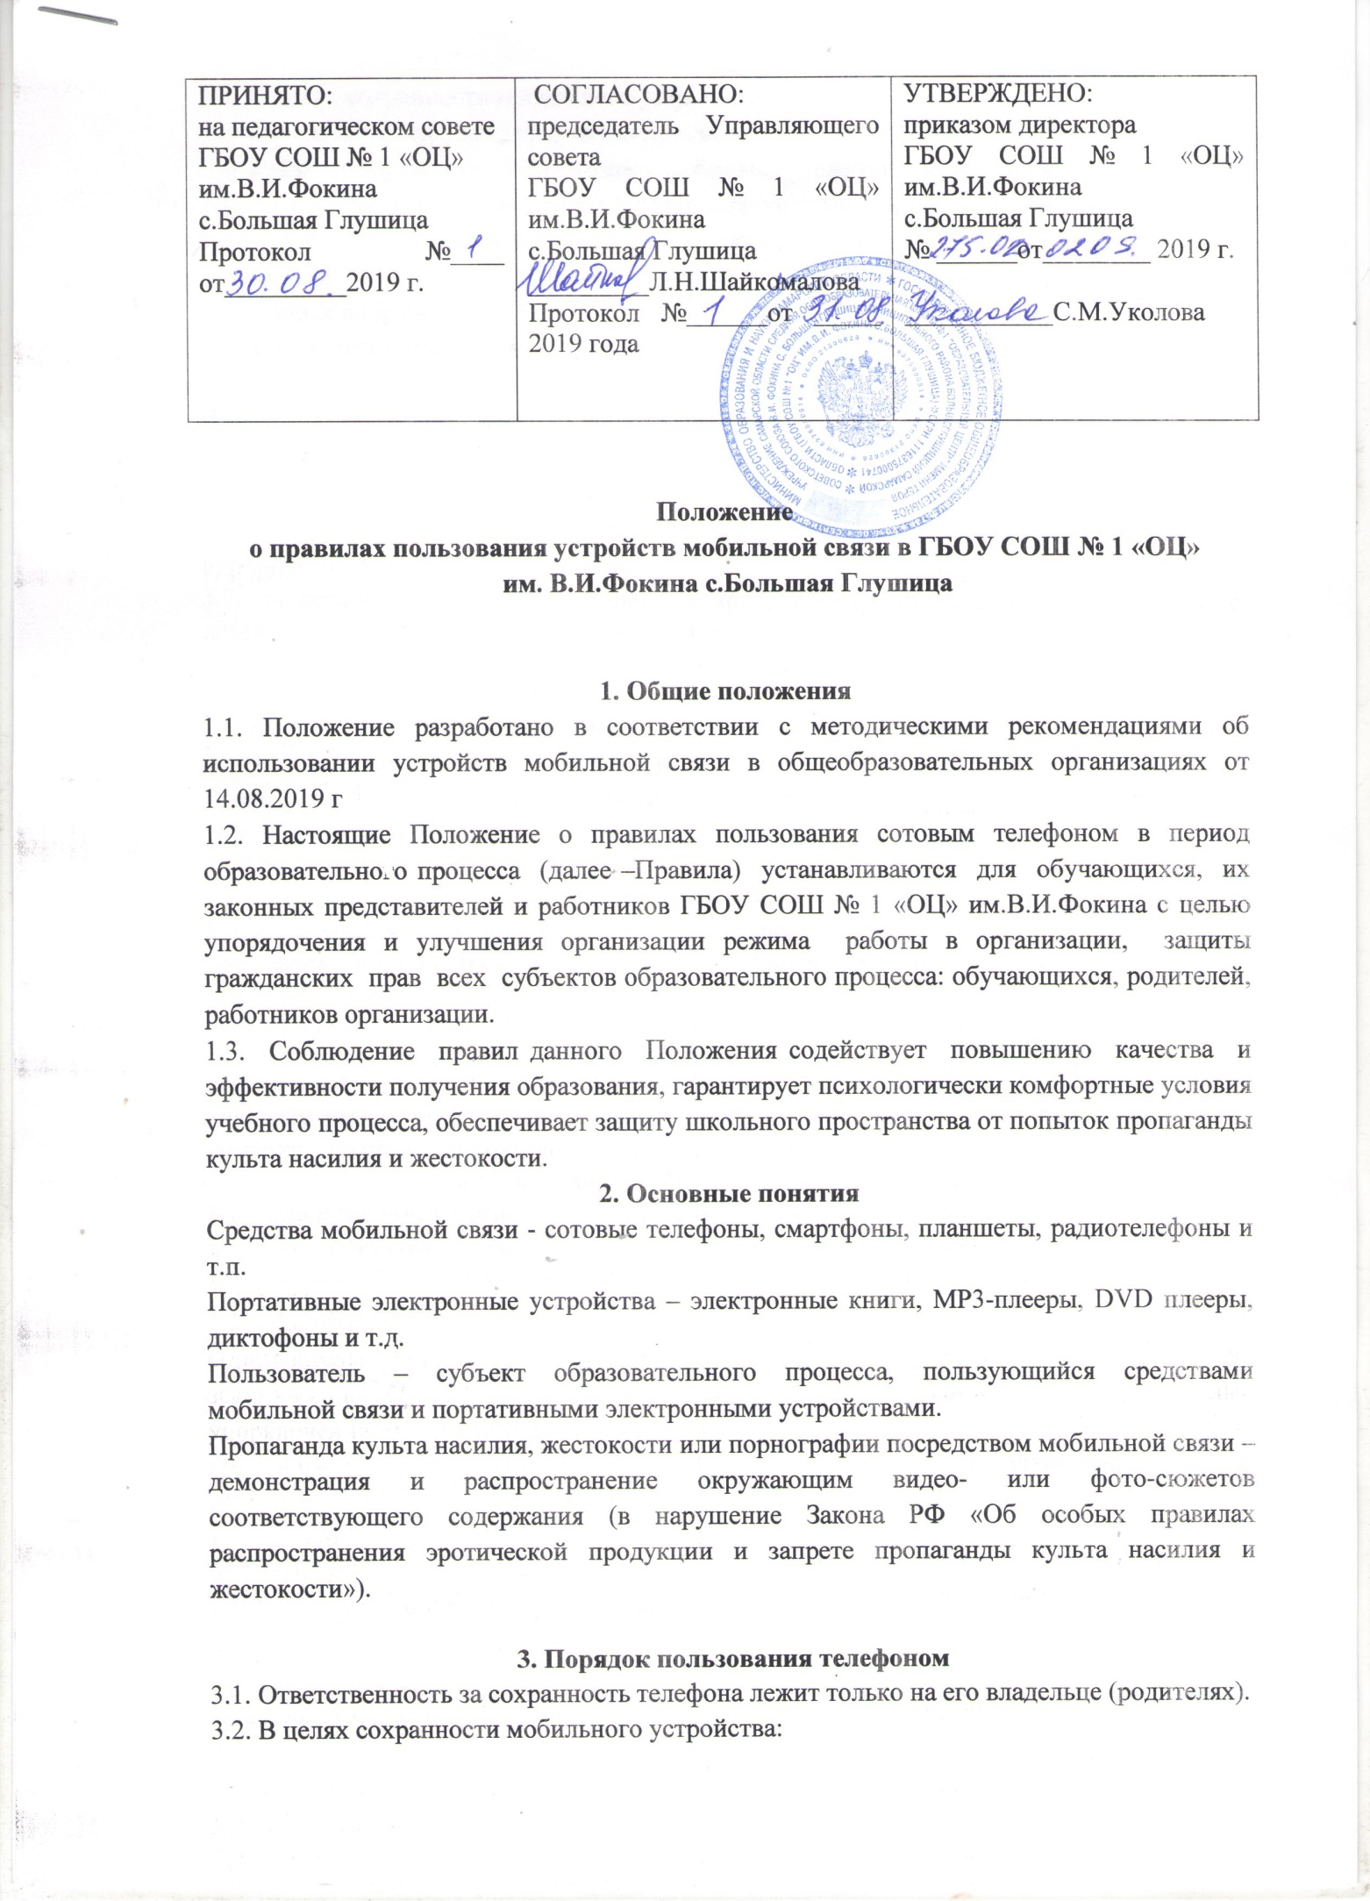

-не оставлять мобильный телефон без присмотра;
-ни под каким предлогом не передавать мобильный телефон в чужие руки.
3.3. При входе в образовательное учреждение каждый обучающийся обязан полностью отключить звук вызова абонента своего телефона, перевести его в режим «без звука» (в том числе и исключением использования режима вибрации из-за возникновения фантомных вибраций).
3.4. С момента начала урока обучающиеся обязаны положить телефон в портфель, ранец и т.п.
3.5. Строго запрещено вешать телефон на шею, хранить его в нагрудных карманах, в карманах брюк и юбок, а также подключать телефон к электрическим сетям образовательного учреждения для зарядки.
3.6. Для зарядки мобильного устройства обучающийся может воспользоваться только портативным зарядным устройством.
3.7. Запрещено с помощью телефона демонстрировать окружающим видео и фото, пропагандирующие культ насилия и жестокость, а также наносить вред имиджу образовательного учреждения, в том числе путем съемки и последующей демонстрации окружающим сцен насилия и вандализма.
3.8.Во время занятий обучающимся запрещено разговаривать и отправлять SMS, MMS и другие виды сообщений, пользоваться услугами GPRS, Bluetooth, интернет-связью, класть телефон на стол, прослушивать музыку, в том числе через наушники, играть в игры, просматривать изображения, текст, рисунки, видеозаписи, фотографии

4. Права пользователей
4.1.Пользоваться телефоном в образовательном учреждении (звонить, отправлять сообщения, пользоваться Bluetooth, интернетом и другими услугами) обучающимся разрешено между занятиями и мероприятиями для связи с родителями или лицами, их заменяющими, близкими в случаях необходимости, а так же для образовательных целей.
4.2. Возможно использование планшета (но не мобильного телефона) на уроке в качестве электронной книги. В данном случае учащийся не имеет права переключаться со страницы текста учебника на различные сайты и функции планшета. Ответственность за качество текстов электронного учебника и качества работы планшета, а так же санитарные нормы использования данного устройства, вредящего зрению ребенка, родители и законные представители ребенка берут на себя.
4.3. Использование мобильного устройства возможно на уроке в качестве поисковой системы в сети Интернет или в качестве калькулятора только с разрешения учителя и только в учебных целях.
4.2. Родители (законные представители) обучающихся в случае экстренной необходимости связаться с ребенком должны звонить классному руководителю, руководителю детских объединений или в администрацию школы, СП «Дом детского творчества» ГБОУ СОШ № 1 «ОЦ» с.Большая Глушица.
4.3.Пользование телефоном в образовательном учреждении не ограничивается при возникновении чрезвычайных ситуаций.
4.4.Преподавателям и другим работникам также запрещено пользоваться телефоном во время учебных занятий в личных целях. Во внеурочное же время они обязаны максимально ограничивать себя в пользовании телефоном в присутствии обучающихся.

5. Ответственность за нарушение Правил
5.1. За нарушение настоящих Правил пользователем сотовой связью предусматривается следующая ответственность:
За однократное нарушение педагог (учитель) оформляет докладную на имя директора, обучающемуся объявляется замечание (с написанием объяснительной), данная информация доводится до родителей; при повторном нарушении – вызов родителей в школу для принятия совместных мер , постановка на внутришкольный учет и другие меры дисциплинарных взысканий, предусмотренных Законом №273 ФЗ от 29.12.2012 «Об образовании в Российской Федерации».

6. Изменение положения
6.1. Настоящее Положение является локальным правовым актом ГБОУ СОШ № 1»ОЦ» им. В.И.Фокина с. Большая Глушица и не может быть изменено без согласования педагогического совета школы и Управляющего совета школы.

